PRILOGA 1
PRIKAZ POTEKA MEJE NASELIJ

Občina Piran
Naselje: Parecag
Naselje: Sečovlje

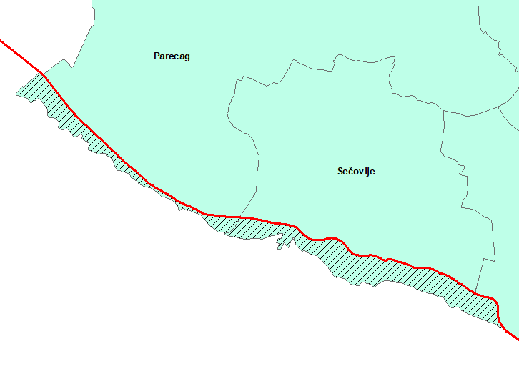

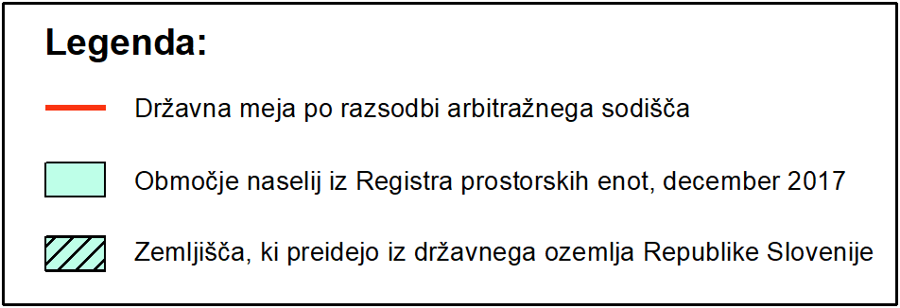

Mestna občina Koper
Naselje: Topolovec
Naselje: Močunigi

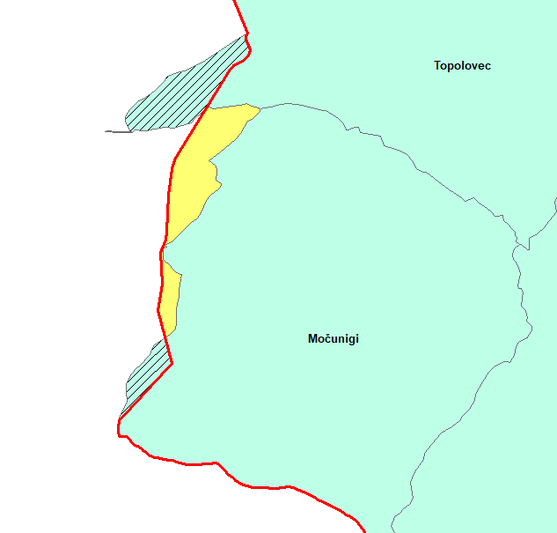

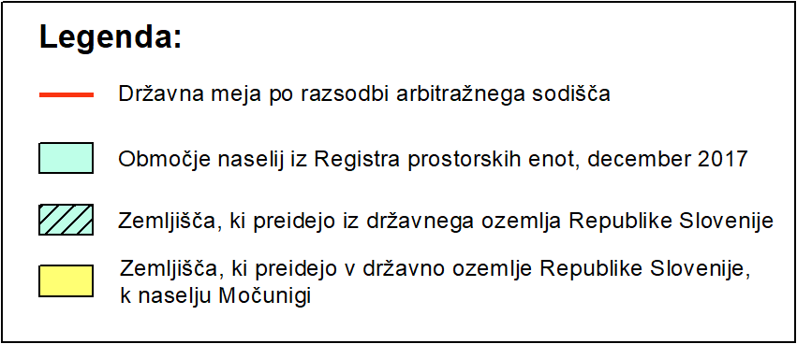

Občina Ilirska Bistrica
Naselje: Sušak

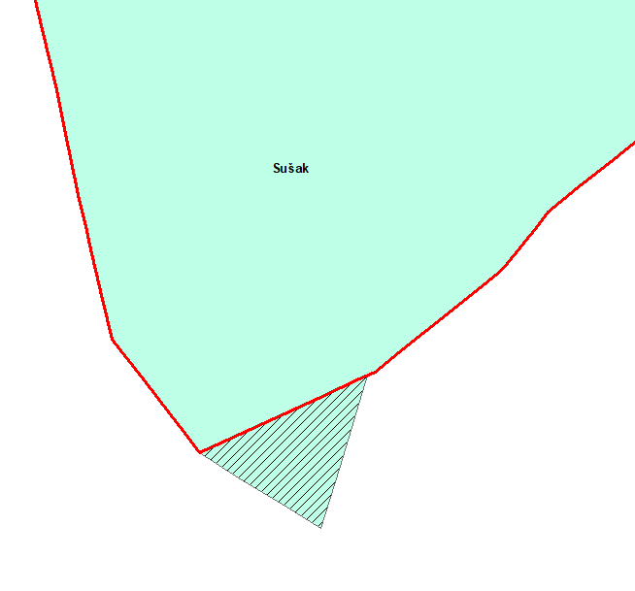

Občina Loški Potok
Naselje: Novi Kot

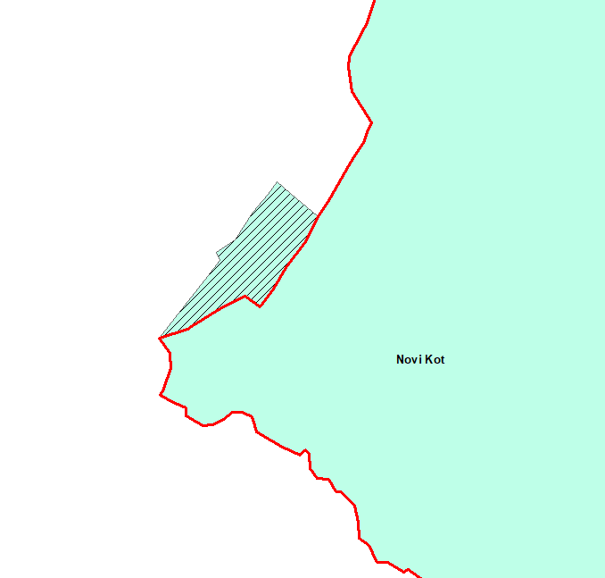

Občina Metlika
Naselje: Kamenica

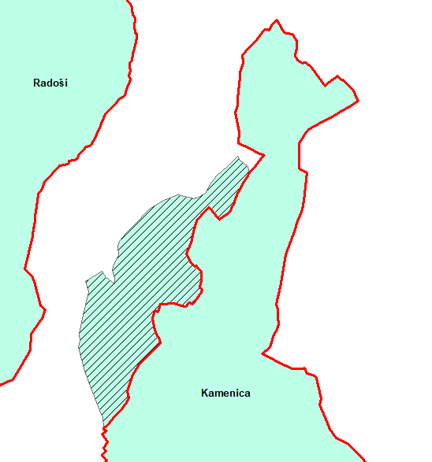

Občina Brežice
Naselje: Jesenice
Naselje: Obrežje

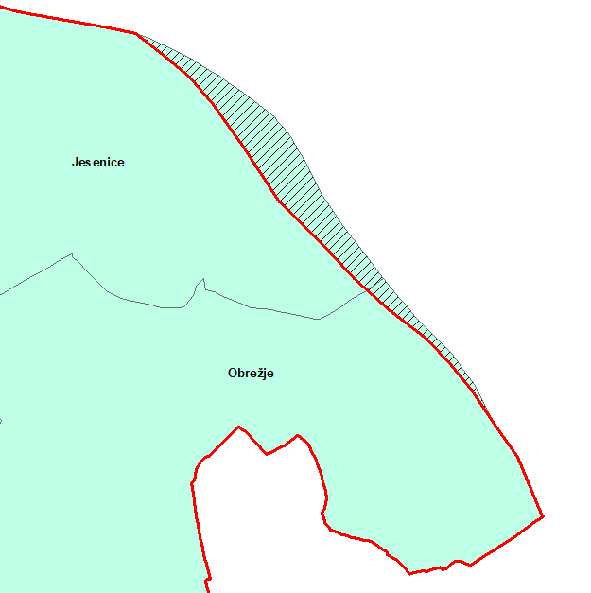

Občina Brežice
Naselje: Loče

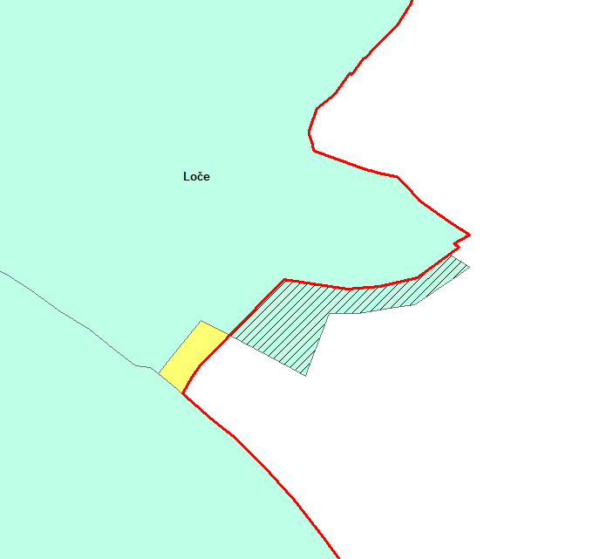

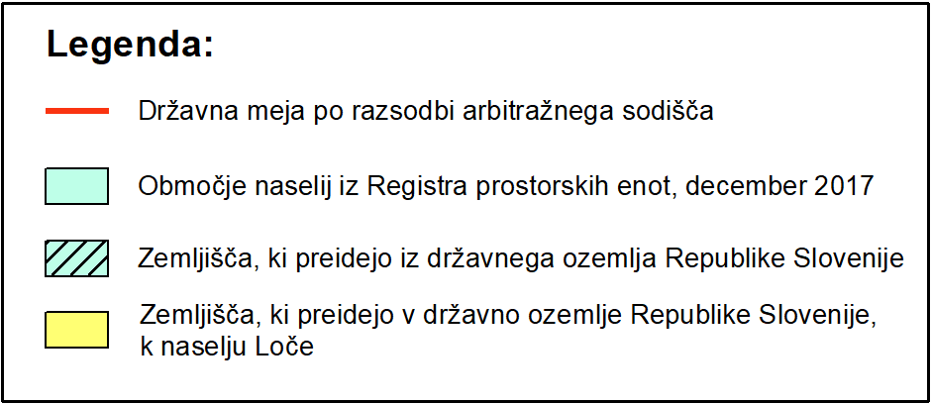

Občina Brežice
Naselje: Gregovce

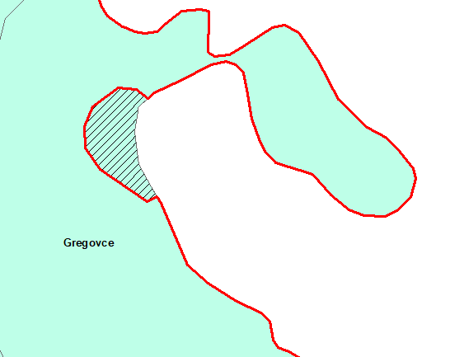

Občina Lendava
Naselje: Brezovec - del

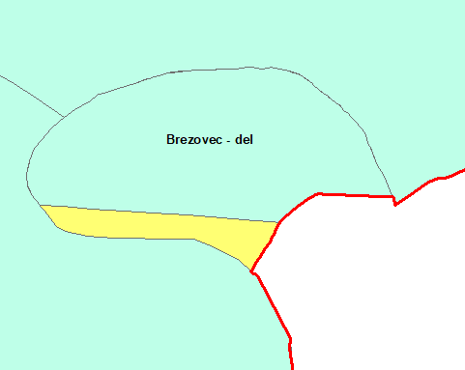

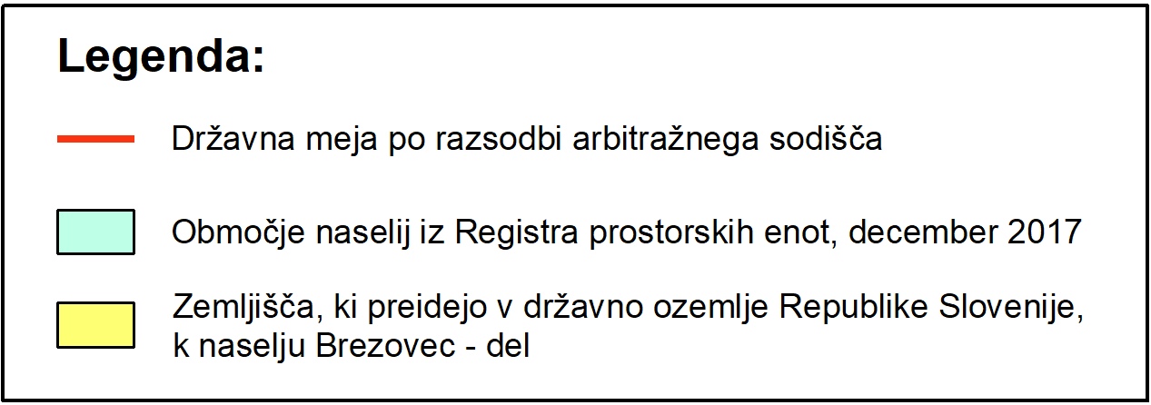

Občina Lendava
Naselje: Pince-Marof (območje 1)

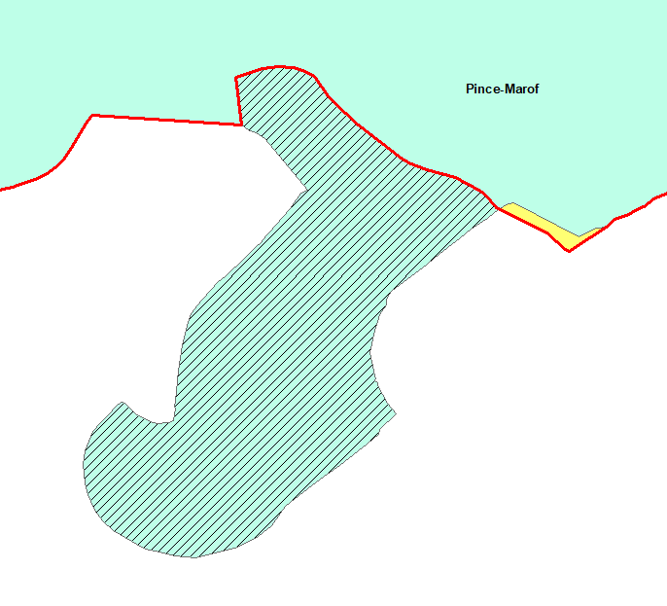

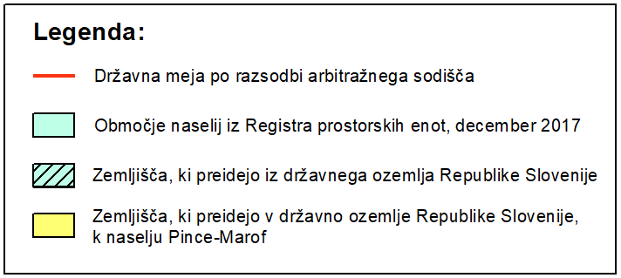

Občina Lendava
Naselje: Pince-Marof (območje 2)

